Horta Bio… em casa
Ficha de Registo
Nome: Sofia de Sousa Pereira/8ºG
Identificação da planta escolhida
Nome comum da espécie: Feijoeiro | Nome científico: Phaseolus vulgaris
Quando colocaste a semente na terra?
Resposta
Data: 1/05/2020
Quantos dias passaram até ao aparecimento da plântula?
Resposta:
8/05/2020 (1 semana)
Registo semanal do desenvolvimento da planta:

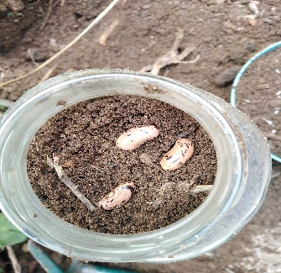

Semana 1: Plantação do feijão.

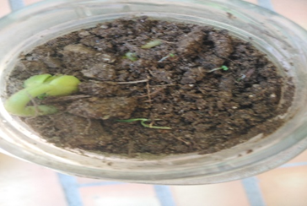
Semana 2: Nascimento da plântula.
Cresceu pouco, mas não teve nenhum problema e tem apanhado muito sol.

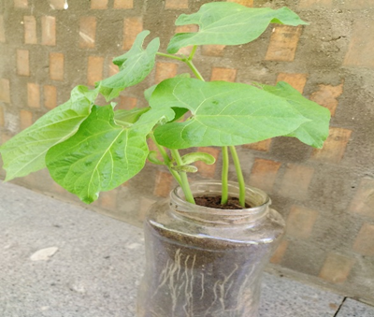
Semana 3: Surgimento de ramificações e folhas.
A planta já começou a crescer por isso tem folhas novas, não tem parasitas, apareceram ramificações. Apanha muito sol e rego sempre.
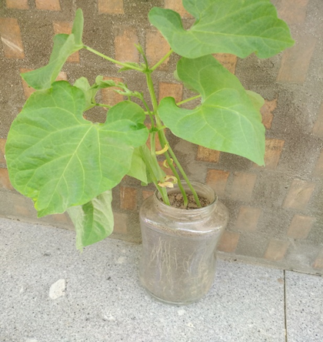
Semana 4: Crescimento das folhas e surgimento de novas.
A planta cresceu muito, mas sem nenhum problema. Tenho regado todos os dias de manhã e tem apanhado muito sol.
Por fim…
Descreve como foi feita a sementeira:
No dia 1 de maio coloquei terra com fertilizante num vaso reciclado coloquei, feijões cobri-os com terra e reguei. Coloquei o vaso num local iluminado pelo sol e arejado.
Como foi realizada a manutenção da tua planta?
Passado uma semana da sementeira e depois de várias regas efetuadas nasceu uma plântula.
Na semana seguinte apareceram quatro ramificações e sete folhas.
E na quarta semana já tem mais folhas e nota-se o crescimento das que já tinha. Vou continuar a regar pois é muito importante e vou passar a planta para a terra para ter mais espaço para crescer.
Que materiais utilizaste?
Utilizei um vaso reciclado, terra fertilizada e água.

